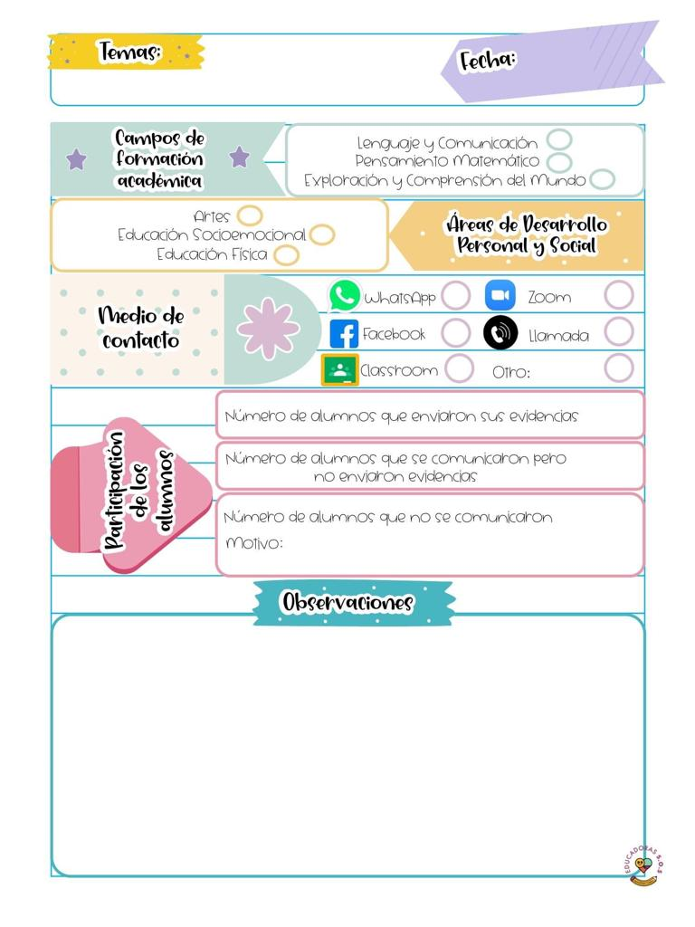

Del campo de artes hicimos un porta retratos en forma de casa y lo pintamos, dentro de el colocamos una foto importante familiar, y de educación socioemocional hicimos una sopa de letras en la que teníamos que encontrar palabras relacionadas con la familia.

10/Marzo/2021

25

Diario de la alumna practicante

**Jardín de niños “Nueva creación”**

**3° grado Sección “A”**

**Practicante normalista:**

**Ana Lilia Retta Riojas**